新龙湖大二班今日动态
2024年9月29日
出勤：今天来园人数35人,3人请假
一、晨间来园：
孩子们进入大班生活，小朋友们入园后主动和老师、小朋友们打招呼说早上好，区域根据自己的需求进行游戏，很棒哦。
二、区域活动
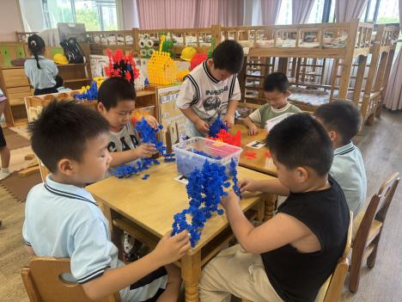今天我们建构的是小家园。 | 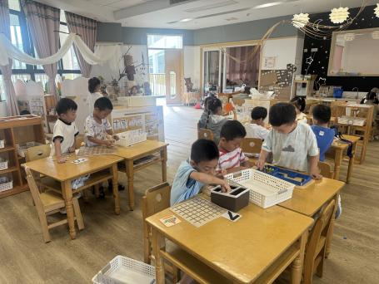  益智区大家都很喜欢。 | 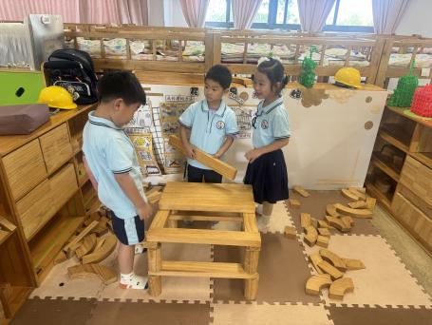  我们建构的是昆虫旅馆。
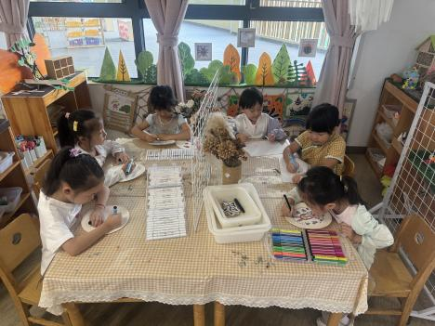  美工区我们都喜欢进行创作。 | 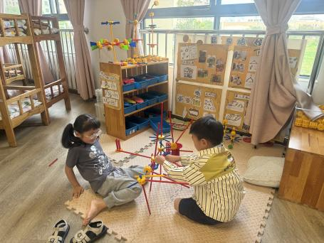  做好计划再建构，作品很快完成 | 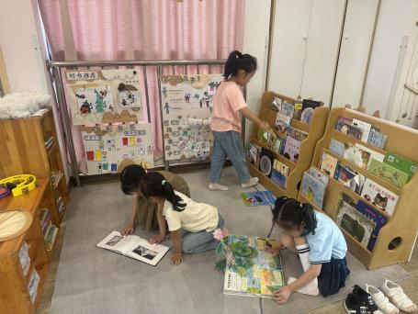  自主阅读，立体书真有趣。

三、集体活动
数学：顺数倒数
顺数就是指按照序列的顺序进行数数，倒数则是按照序列顺序逆向进行数数。顺数时后面一个数比前面一个数多1，倒数时后面一个数比前面一个数少1。本次活动学习10以内的倒顺数。
在幼儿平时的生活中已经接触过顺数和倒数，如：新年倒计时、火箭升空等等，但是幼儿很少关注。大部分幼儿能较流利的唱数1—10和10--1，但是幼儿不理解这就是顺数和倒数。多数对于数与数之间的等差关系也不了解。在活动中，孩子们能够通过观察比较，理解顺数倒数的含义，知道数与数之间相差1，能够通过操作摆出顺数和倒数的数字顺序。他们是于锦楠、王翊行、冯钰源、冯皓辰、张佳妮、张琳晞、李雨萱、臧宇朋、邹羽晗、朱诗涵、万晞文、郑丽莎、张轩睿、李一阳、金芳伊、孙贝牙、张睿宸、郁明泽、袁明楷、赵天羽、杨景言、陆忻妍、王思成、黄钰洁、蔡晗熙、韩文雅、高茗昀、陈宇航、祝沈其、李沐荞、肖泽、孙艺菲、钱欣悦、李金瑶、王瑞清。
四、生活活动：
今天的早点：鲜牛奶、多样饼干、腰果
今天的午餐：薏米饭、百叶卷肉、上汤娃娃菜、冬瓜海带虾米汤
今天的水果：秋月梨、冬枣
今天的点心：蔬菜面疙瘩
小朋友们整体的午睡情况都很好，早早的就进入梦乡啦！孩子们吃饭的状况比以前有进步，饭菜孩子们都很喜欢吃，全部吃光哦！

- 温馨提示：
1.请各位家长注意来园、返园的路上安全哦，来离园接送请按照门口的秩序排队哦。
2.早晨入园时间是8点，家长们不要过早送孩子在门口等待哦。

